第9小组UI设计制作文档

组员：郭彦麟、刘国强、朱程诺、黄子龙

UI设计概览：

本app界面界面简洁美观；无需网络；两种用法：只需输入已有的的食材标签，便会输出包含该食材的菜谱和详细制作方法；输入菜名，若有此菜肴的菜谱，输出此菜肴的做法。排版简洁，借鉴了市场上主流应用软件的排版风格，字体选取了方正兰亭黑、宋体、楷体等等，在设计过程中使用了PS等软件设计UI部件。



图一

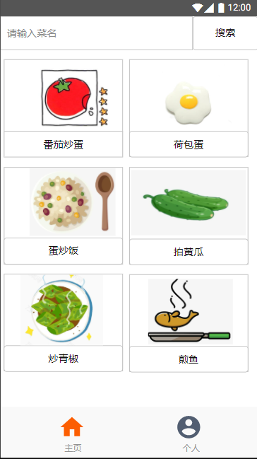 图二 主页面

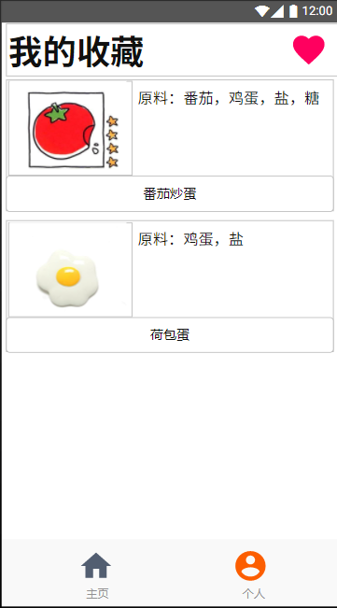 图三 个人页面

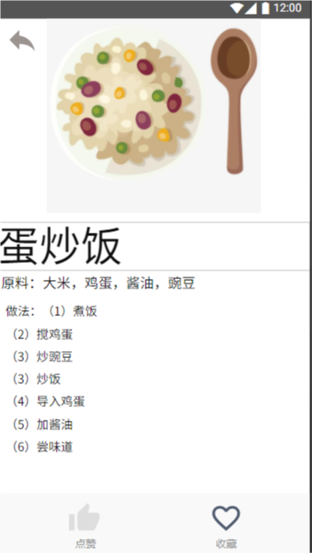 图四 菜谱页面

